РЕСПУБЛИКА АДЫГЕЯ  Администрация муниципального образования «Гиагинский район» | 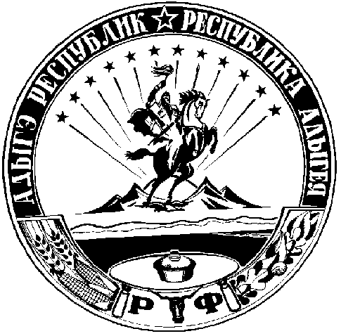 | АДЫГЭ РЕСПУБЛИКЭМКIЭ  Муниципальнэ образованиеу  «Джэджэ районым» иадминистрацие

ПОСТАНОВЛЕНИЕ
от 25 июня 2024 г. № 119
ст. Гиагинская

О предоставлении разрешения на условно разрешенный вид использования «Птицеводство (1.10)», в отношении земельного участка расположенного по адресу: Республика Адыгея, Гиагинский район, ст. Гиагинская, ул. Карчевникова

На основании ст. 39 Градостроительного кодекса Российской Федерации от 29 декабря 2004 г. № 190 - ФЗ, Положением о комиссии, её составе по вопросам градостроительной деятельности на территориях поселений, входящих в состав муниципального образования «Гиагинский район», и о порядке организации проведения публичных слушаний, утверждённым постановлением главы муниципального образования «Гиагинский район» от 28.06.2018 г. № 153, на основании Заключения по результатам проведения публичных слушаний от 24 июня 2024 г.

постановляю:

- Предоставить разрешение на условно разрешенный вид использования «Птицеводство (1.10)» в отношении земельного участка с кадастровым номером 01:01:3202000:1921 площадью 23 866 кв. м., расположенного в территориальной зоне П-5 (Зона предприятий, производств и объектов V класса опасности СЗЗ-50 м) по адресу: Республика Адыгея, Гиагинский район, ст. Гиагинская, ул. Карчевникова.
- Настоящее постановление опубликовать в «Информационном бюллетене муниципального образования «Гиагинский район», на сетевом источнике публикации МУП «Редакция газеты «Красное знамя», на платформе общественного голосования обратной связи (ПОС), а также разместить на официальном сайте администрации муниципального образования «Гиагинский район».
- Контроль за исполнением настоящего постановления возложить на заместителя главы администрации муниципального образования «Гиагинский район» по сельскому хозяйству, имущественно – земельным и архитектурно – градостроительным вопросам, начальника отдела архитектуры и градостроительства.

Глава муниципального образования
«Гиагинский район» А.Н. Таранухин

